校园支付平台缴费操作方法

（一）校园支付平台登录方式：
方式一：打开浏览器输入校园支付平台地址：https://pay.xdsisu.edu.cn/SPPMain/Home/Index
方式二：关注“上外贤达学院财务处”微信公众号，点击校园缴费，即可登录；
方式三：进入“上海外国语大学贤达经济人文学院官网”主页，左上角点击“学生”，下拉页面至“个人服务”栏，可以看到“校园支付平台”，登录即可。
注：
网页登录推荐使用火狐浏览器，360浏览器请使用极速模式；
如手机操作缴费不成功，可在电脑端浏览器登录重试操作；
账号密码：为学校统一身份认证平台账号密码
- 支付平台缴费操作（以PC端登录，学杂费项目为例）：
1、登录成功后进入系统首页，点击“学杂费”菜单—点击“学费、书本费、住宿费”
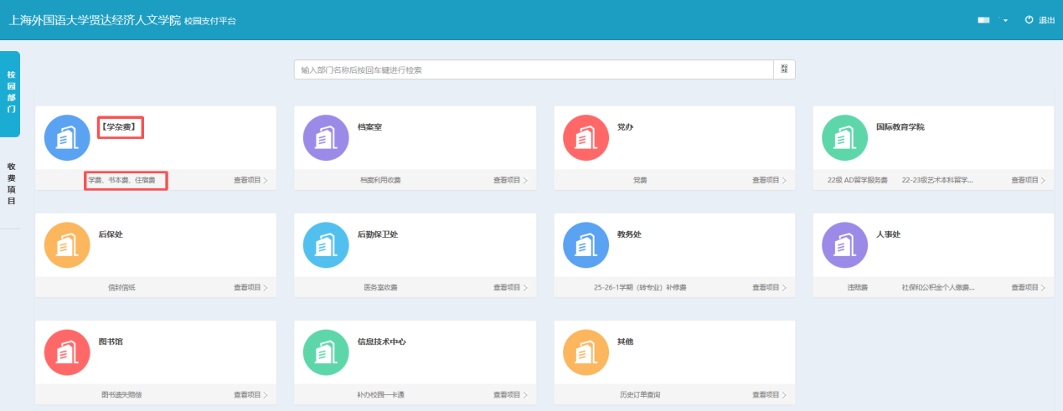

2、进入支付界面（务必只勾选需要缴费的套类及项目名称：学费、书本费、住宿费），确认支付项目、金额，点击 “支付”按钮。
注意：请务必确认好缴费金额无误后再支付
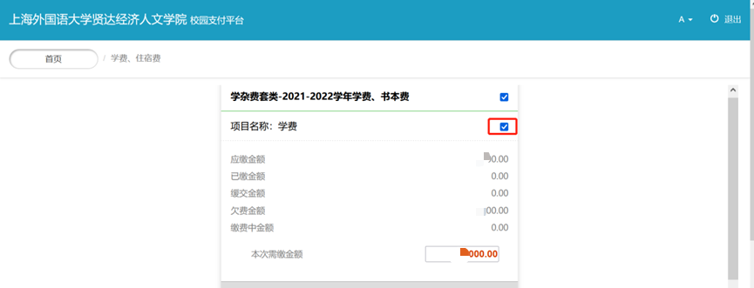
3、再次核对订单信息是否无误并选择指定的支付方式，点击微信/支付宝支付。
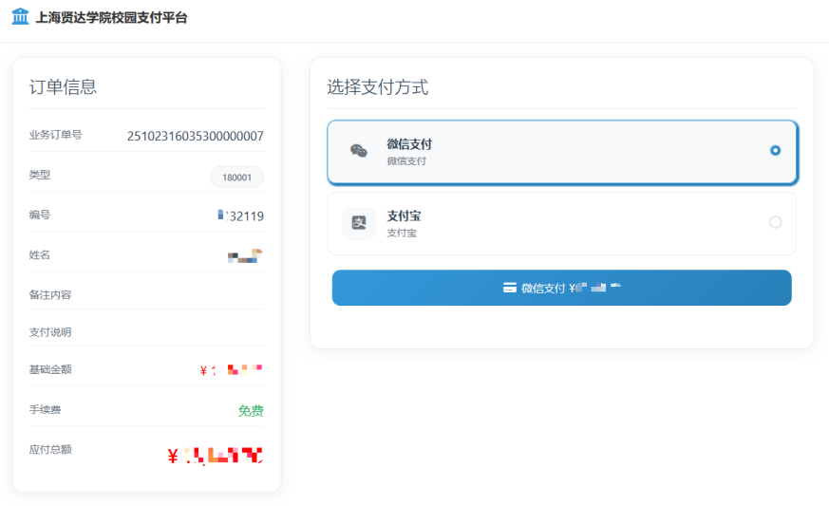
- 使用手机扫描二维码，完成支付。
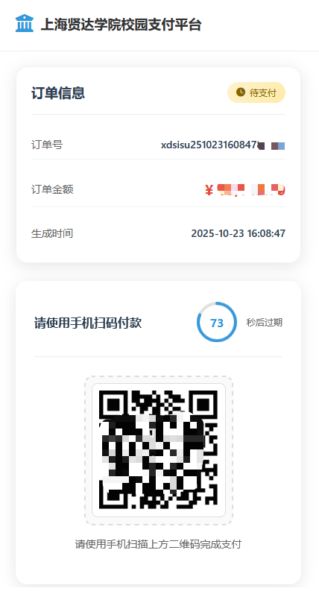
5、支付完成后，可在“收费记录”里查看已完成订单。

